苗栗縣后庄國小辦理108年度上半年防災演練成果照片
- 辦理時間:107年9月18日
- 辦理地點:苗栗縣后庄國民小學
- 辦理人數:師生共1096人
- 成果照片
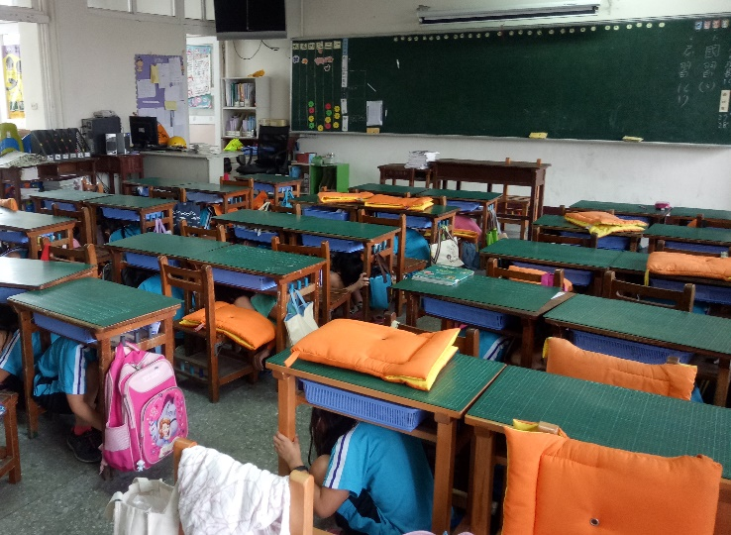 | 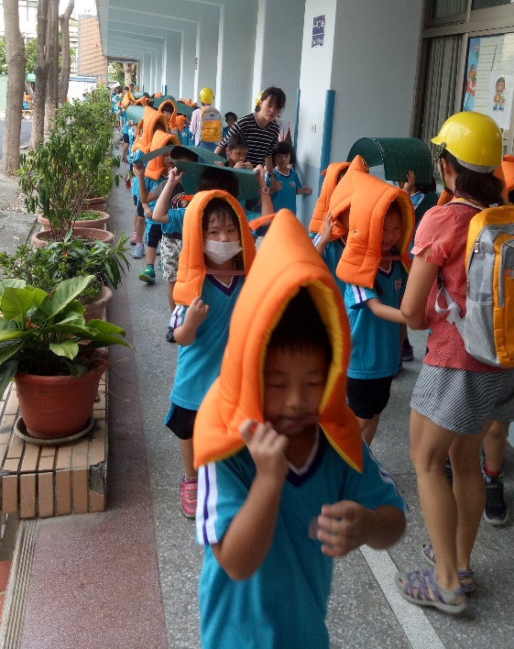
趴、掩、穩避難動作指導 | 避難引導演練
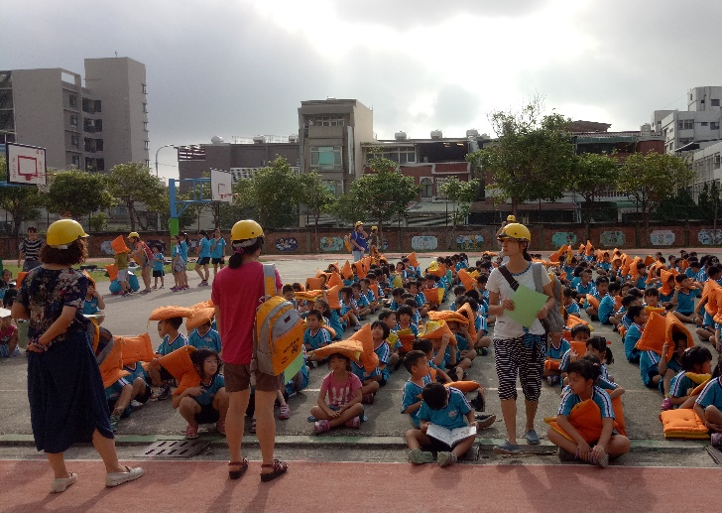 | 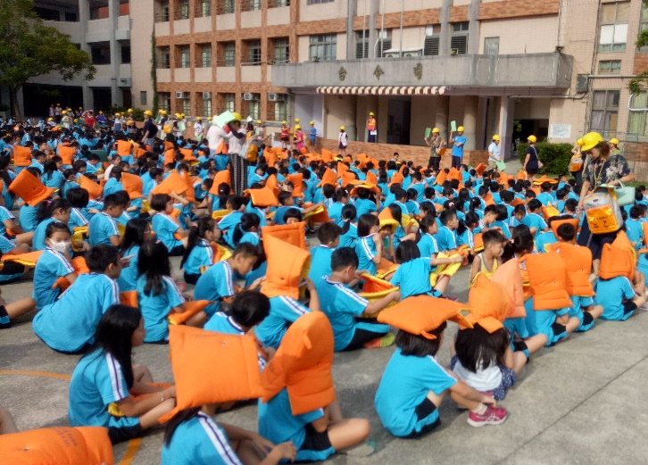
最終避難地點集合與確認人數 | 避難引導組與通報組演練

